ОТЧЁТ
О работе МБУК «Социально культурный центр Благовест»
Муниципального образования « Казачье»
за февраль 2017г.
В течении месяца велись репетиции к праздникам. Также работали клубные формирования.
14 февраля в здании ДК прошла культурно - развлекательная программа ко Дню влюбленных «Любовь с первого взгляда». Заранее были приглашены пять девочек и пять мальчиков желающих поучаствовать в праздничной программе, между которыми проводились различные конкурсы. Зрители тоже не остались в стороне, они смогли поучаствовать в играх, в выборе идеальной пары и посмотрели две мини сценки в исполнении девочек из клубного формирования «Веселая семейка». Идеальная пара сама смогла выбрать для себя призы при помощи выбитых кеглей. Программа закончилась дискотекой. На празднике присутствовало 60 человек.
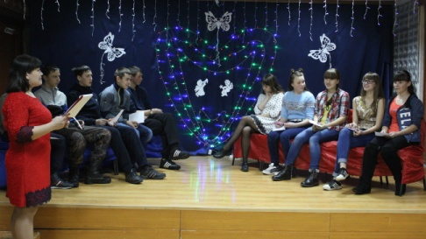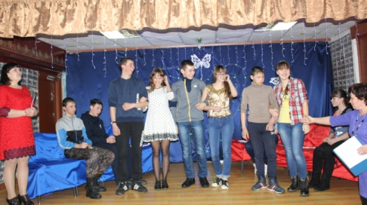
21 февраля прошли военно - спортивные состязания между парами пап и сыновей под названием «Мы с папой лучшие друзья». Четыре пары состязались в ловкости, силе, умении логически мыслить, развивая чувство дружбы, коллективизма и взаимоподдержки. Все дети и взрослые получили множество положительных эмоций.
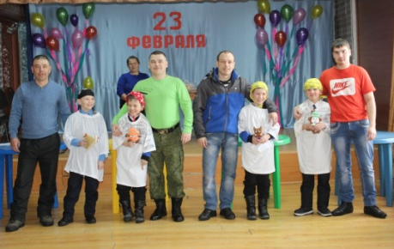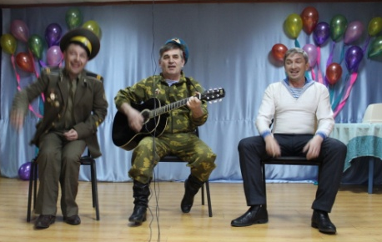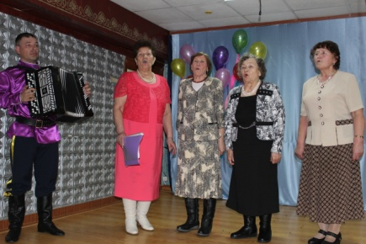
22 февраля для всех жителей села был организован театрализованный концерт ко Дню защитника Отечества. В концерте прозвучали песни в исполнении вокальной группы «Сударушка», «Борок », «Шалунишки» и вокального ансамбля народной песни «Казачка». А также, ставшее уже традиционным выступление бывшего военнослужащего, участника Чехословацких событий Ершова Александра Васильевича с песней «Три танкиста». Две шуточных сценки «В гараж» и «Жены в гараже» показали участники театрального объединения «Театралы». Праздник понравился всем зрителям от мала до велика, всего присутствовало около 80 человек.
26 февраля в последний день масленой недели провели «Масленицу», участниками которой были дети, участники клубных формирований «Борок», «Каблучок» и «Веселая семейка». Праздник проходил на площади возле клуба. Зрителям была представлена театрализация сказки «С выходом из-за печки», в конце которой Весна с помощницами угощали всех блинами. После просмотра представления народ переключился на игры. Как всегда, самыми озорными и активными оказались дети! Собралось не менее 120 человек, и стар и млад, получилось настоящее народное гуляние!

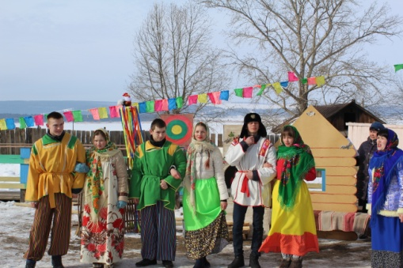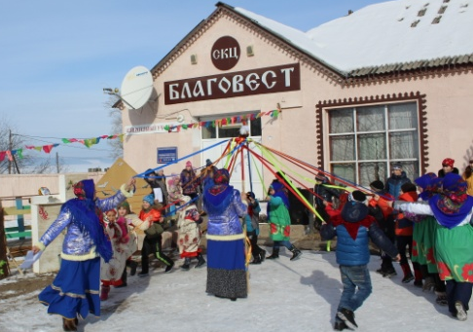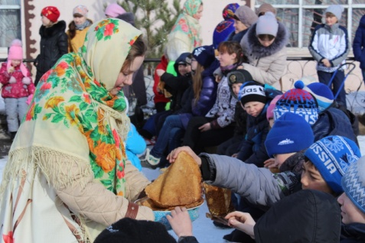

2
28 февраля объединение «Сударушка» посетили д. Крюкова с концертом. Зрители очень тепло встретили наших вокалистов, напоив их после выступления чаем с тортом.
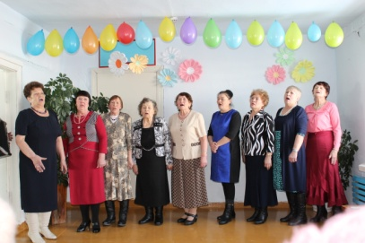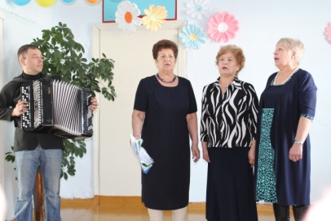
В феврале месяце в Логановском сельском клубе прошел ряд мероприятий:
3 февраля в Сельской библиотеке прошёл урок истории, на тему «Какого ты роду», в нём приняли участие ученики четвёртого класса. Библиотекарь рассказала и научила детей как правильно составлять древо жизни и искать свои корни (предков). Когда у детей проснулся интерес к этой теме, то от них посыпалось множество вопросов.
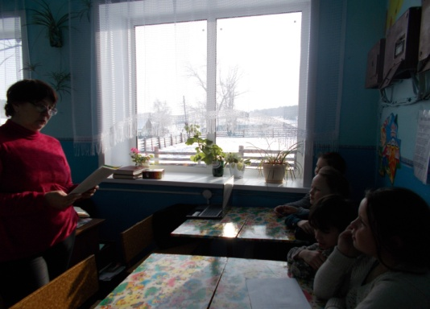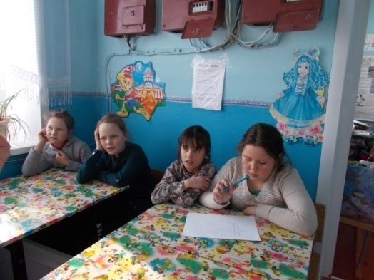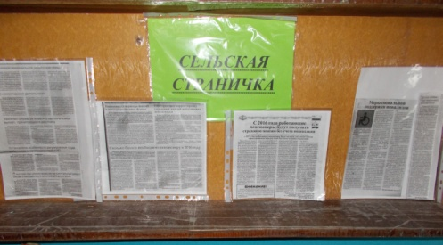

Конкурсно – развлекательная программа для молодежи «Луна в подарок» прошла 14 февраля. Задача молодых парней состояла в том, чтобы доказать девушкам, что они умные, смекалистые, сильные, артистичные молодые люди. Поэтому было организованно командное состязание, победителей ждала награда. А в библиотеки в этот же день прошёл урок информации «Сельская страничка». В беседе с жителями села обсуждались такие вопросы как: чем бы они сами могли помочь в процветании подрастающему поколению, в какой форме им хотелось бы видеть проводимые мероприятия клубом и библиотекой и какой вклад они могли внести в культуру села? По данной теме была создана полка с информацией для жителей.
22 февраля совместно с Начальной школой прошла конкурсно – игровая программа «Богата Русь на молодцев». Участия в праздники приняли мальчики и их папы, они дружно пришивали пуговицы, чистили картошку, метали мячи в корзину, показывали артистичность, пели, читали стихи и танцевали, как и положено солдату. Девочки же с мамами, бабушками приготовили подарки для будущих Защитников Отечества.
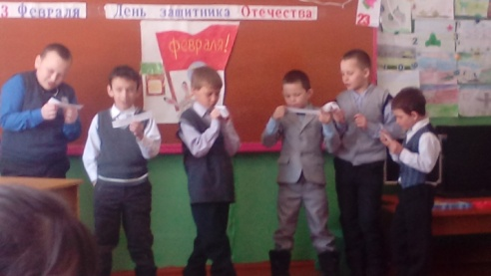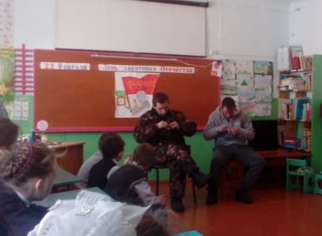
Древний русский народный праздник « Масленица» стал одним из самых любимых гуляний жителей д. Логанова. 25 февраля в тёплый день около сельского клуба шутками и прибаутками скоморохи созывали народ на действо. И стар, и млад, собрались на празднике, множество игр и конкурсов подготовили ведущие. Все гости с удовольствием принимали в них участие. Зима, тёща, невестка и молодые девушки порадовали зрителей сценками. А работники культуры уже традиционно подготовили для односельчан горячий чай с блинами. Завершился праздник символическим сжиганием чучела.
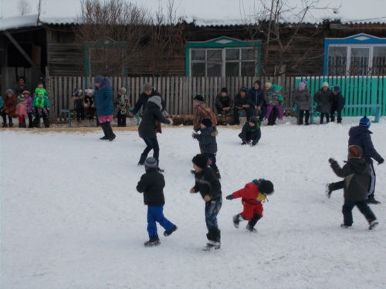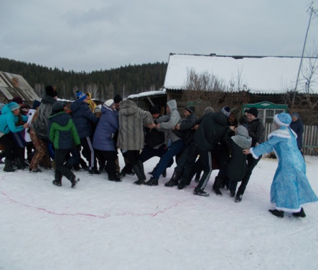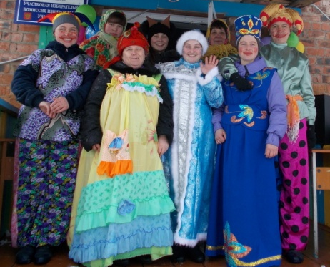

В течении месяца в Казачинском ДК и Логановском СК проводились клубные формирования и дискотеки.

